三次样条插值（Spline Interpolation）

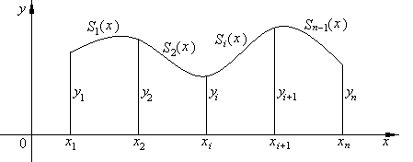
对轴上个节点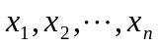，用一个分段三次多项式作为插值函数，它的形式为：
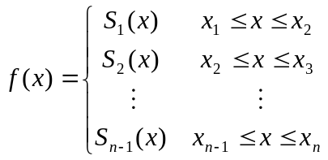
其中，
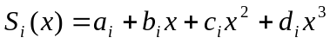，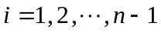
都是三次多项式。
插值函数  要满足下列条件：
（1）函数连续，在节点处等于给定值：
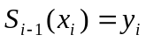 ， 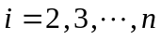 ，
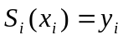 ， 。
（2）一阶导数连续（切线斜率连续变化）：
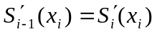 ， 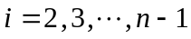 。
（3）二阶导数连续（曲率连续变化）：
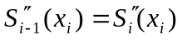 ， 。
满足以上条件的分段三次多项式插值，就称为三次样条插值（Spline Interpolation）。
要满足的条件共有 个。
插值函数中，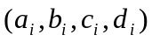， 是未知参数，共有 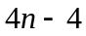 个未知参数。要确定这些参数，必须有 个条件，上面给出的条件只有 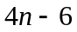 个，还缺少 个。所以，还要加上 个条件。通常的做法有：
（1）要求曲线两端的二阶导数为0（曲率为0），即
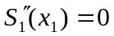 ，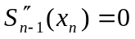 ，
这样的样条称为“自然样条”。
（2）要求曲线两端的一阶导数（切线斜率）等于给定的值 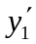 和 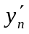，即
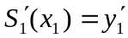 ，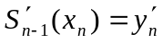 。
给定条件后，就可以列出一个含有 个未知数和 个式子的联立方程组。解这个方程组，就可以得到我们要求的样条插值函数。
三次样条插值有一套现成的计算公式，但是比较复杂，通常需要用数学软件来计算。
以上这种对轴上节点的一维三次样条插值，还可以推广到对平面网格节点的二维三次样条插值，称为“双三次样条插值”。
三次样条插值的优点是：插值函数连续光滑。多项式次数只有三次，不是很高，没有过多不必要的曲折起伏。
三次样条插值的缺点是：计算比较复杂，计算工作量很大（特别是双三次样条插值）。各分段上的插值函数必须同时算出，不能一段一段分开计算。

